Дистанционное обучение при изучении математики

Дистанционное обучение — тип обучения, основанный на образовательном взаимодействии удаленных друг от друга педагогов и учащихся, реализующемся с помощью телекоммуникационных технологий и ресурсов сети Интернет.
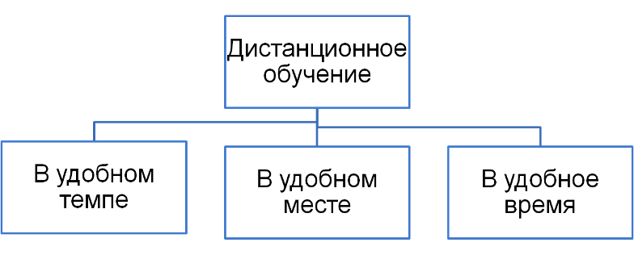

Дистанционное образование – новая, современная технология, которая позволяет
сделать обучение доступным. Создание дистанционного обучения математике становится все более актуальным. Если раньше болезнь учащегося вела к тому, что он пропускал изучение какой -либо темы, а в математике это "смерти подобно", и ученик и учитель искали дополнительные возможности изучить эти темы. Особенно это трудно было сделать в случае большой загруженности. Свободное время не всегда совпадало. Сейчас же, если ученик хочет, он всегда может воспользоваться материаламивидео хостингаYouTube. Но ничто не может заменить живого общения. И здесь на помощь приходят телекоммуникации. Такие мессенджеры как WhatsApp, Viber, Skypе, позволяющие общаться людям глаза в глаза, отвечать на вопросы, а главное создавать видеоконференции. Существуют еще платформы, помогающие в проведении вебинаров. Но здесь есть свои трудности – многие из них требуют определенных материальных вложений. Было бы хорошо, если бы практикующим учителям была создана возможность проводить вебинары бесплатно. Однако, у этих платформ, на мой взгляд, есть один недостаток: т.к. участниками вебинара могут стать многие, то возможность устно задать вопрос, а самое главное, гарантированно на него получить ответ. Поэтому, личное общение учителя и ученика через различные мессенджеры мне кажется более приемлемым. Для большего удобства я и мои ученики оговорили, то время, когда мне и им будет удобно общаться.
А что делать, если ученик захотел проверить свои знания в ходе выполнения тестовых работ или заданий для закрепления.Если ученику нравится изучать математику, то он может расширить свой кругозор,выполняя различные творческие задания, используя дополнительный материал к урокам.
Кроме того, данные разработки подходят для коррекции знаний, учащихся по математике(индивидуальные задания для устранения пробелов в знаниях детей).Возрастает значение дистанционного обучения в контексте федерального образовательного стандарта общего образования второго поколения, в основе которого лежит системно-деятельностный (компетентностный) подход. Отмечу, что дистанционное обучение как одна из эффективных современных педагогических информационных образовательных технологий, также, как и ФГОС общего образования второго поколения, ориентирована на компетентностный подход.
Технологии дистанционного обучения:
1. Кейс-технология.
Кейс-технология основывается на использовании наборов(кейсов) текстовых, аудиовизуальных и мультимедийных учебно-методических материалов и их рассылке для самостоятельного изучения учащимся при организации регулярных консультаций у преподавателей.
Примеры кейсов на уроках математики
Помогла теорема Пифагора
Цели: закрепить изучаемый материал; показать применение теоремы Пифагора в жизненной ситуации.
Кейс-ситуация: Этот эпизод взят из реальной следственной практики. Получив сообщение о краже, следователь выехал на место происшествия. Заявитель утверждал, что преступник проник в помещение, где хранились ценности, через окно. Осмотр показал, что подоконник находится на расстоянии 150 см от земли. Поверхность земли на расстоянии 200 см от стены здания покрыта густой порослью, не имевшей никаких следов повреждений. При осмотре не было найдено никаких технических средств типа лестницы. Возникло предположение, что преступник проникал в помещение через окно, каким-то образом преодолев расстояние между наружным краем поросли и подоконником. Оно было определено с помощью теоремы Пифагора. Следователь выдвинул версию об инсценировке кражи. Кейс-вопросы. 1. Проанализируйте ситуацию. 2. Выявите моменты, указывающие на возможность применения теоремы Пифагора. 3. На основании каких фактов следователь выдвинул версию о невиновности подозреваемого? Аргументируйте свой ответ. 4. Докажите с помощью теоремы Пифагора невиновность или виновность подозреваемого. 5. Какие бы вы сделали выводы на месте следователя?

2. ТВ-технология.
ТВ-технология базируется на использовании систем телевидения для доставки
учащимся учебно-методических материалов и организации регулярных консультаций упреподавателей.
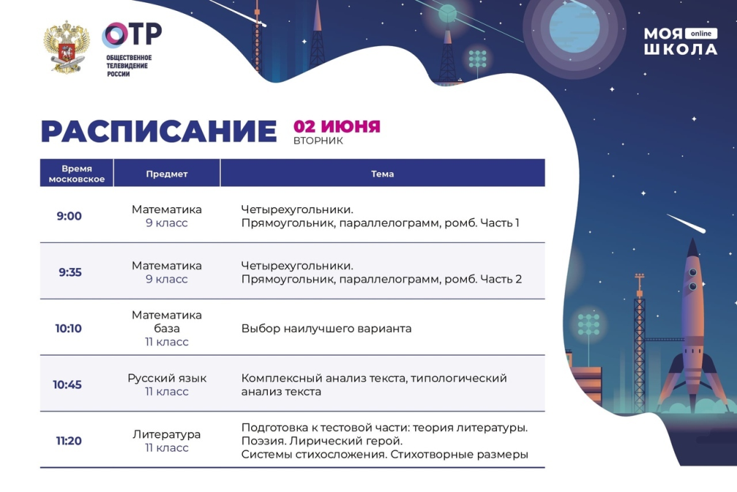

3. Сетевые технологии.
Сетевые технологии, использующие телекоммуникационные сети для обеспечения учащихся учебно-методическим материалом и взаимодействия с различной степенью интерактивности между преподавателем и учащимся.
В процессе дистанционного обучения ученик и учитель взаимодействуют в следующих режимах:
синхронно - общение ученика и учителя в режиме реального времени (on-
line общение);
асинхронно, когда учащийся выполняет какую - либо самостоятельную
работу, в индивидуальном темпе, а учитель оценивает правильность ее выполнения и дает рекомендации по результатам учебной деятельности (off-line).
смешанное дистанционное обучение - это режим, который подразумевает, что программа обучения строится как из элементов синхронного, так и асинхронного
В основе современного образовательного процесса лежит системно- деятельностный подход. В рамках которого, основной педагогической задачей является: создание и организация условий, инициирующих ученическое действие. В связи с чем, происходит обновление методов и средств обучения. Одним из таких обновлений является дистанционное обучение.
Первый вопрос, который встал передо мной, при переходе на дистанционное обучение, как объяснить учащимся материал. Так как дистанционное обучение стало для всех нас неожиданностью, то встал вопрос на какой платформе работать, какие ресурсы интернет использовать…. Первые уроки я проводила с использованием документ-камеры, т.е. объяснение материала сопровождала записью на листочке. Далее использовала Skype, на данном ресурсе очень удобно проводить объяснение новой темы с опорой на презентацию, а также дети могут обсуждать тему и задавать вопросы на всеобщее рассмотрение, но и в личном чате с учителем. Мне как педагогу пришлось самостоятельно осваивать различные интернет платформы, просматривать вебинары и видео инструкции по работе в дистанционном режиме. В итоге мой выбор пал на следующие ресурсы:
1.При изучении новой темы использовала ресурс «Школьный помощник». Это своего рода своеобразный электронный учебник-тренажёр. Школьный помощник – это сервис, который поможет закрепить знания, полученные в школе, или наверстать пропущенный материал. Этот проект создан для дополнительных занятий по предметам школьной программы. Работать на этом сервисе очень просто. Выбрав предмет и класс в левом меню, мы попадаем на страницу со списком тем. Перейдя к соответствующей теме, можно изучить теоретический материал и выполнить упражнения, решить задачи.
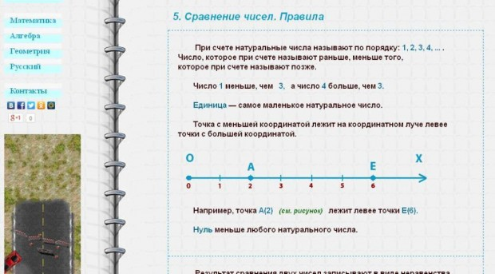
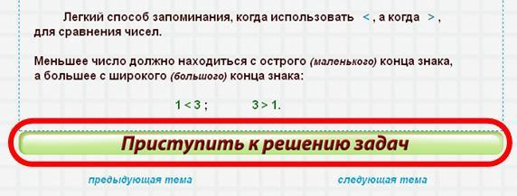
Ответы проверяются компьютером и для зарегистрированных пользователей, сохраняются в базе данных «Школьного помощника». Независимо от того, правильно решена задача или нет, можно посмотреть правильное, подробное решение. Статистику своих занятий зарегистрированный пользователь сможет увидеть в личном кабинете. Регистрация бесплатная.
2. Презентации, созданные, в программе MicrosoftPowerPoint.

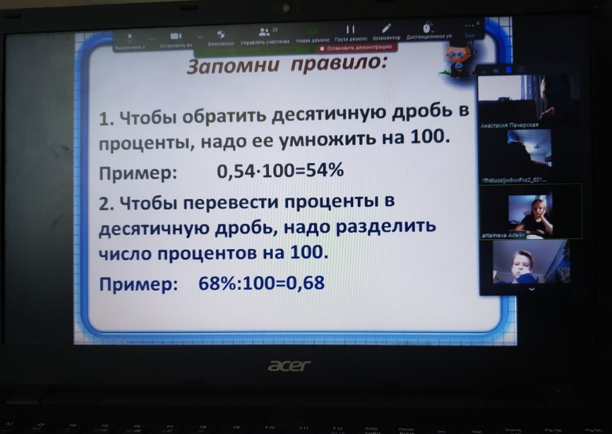

3. Онлайн-уроки, онлайн-консультации проводила через программу Zoom.и Skype

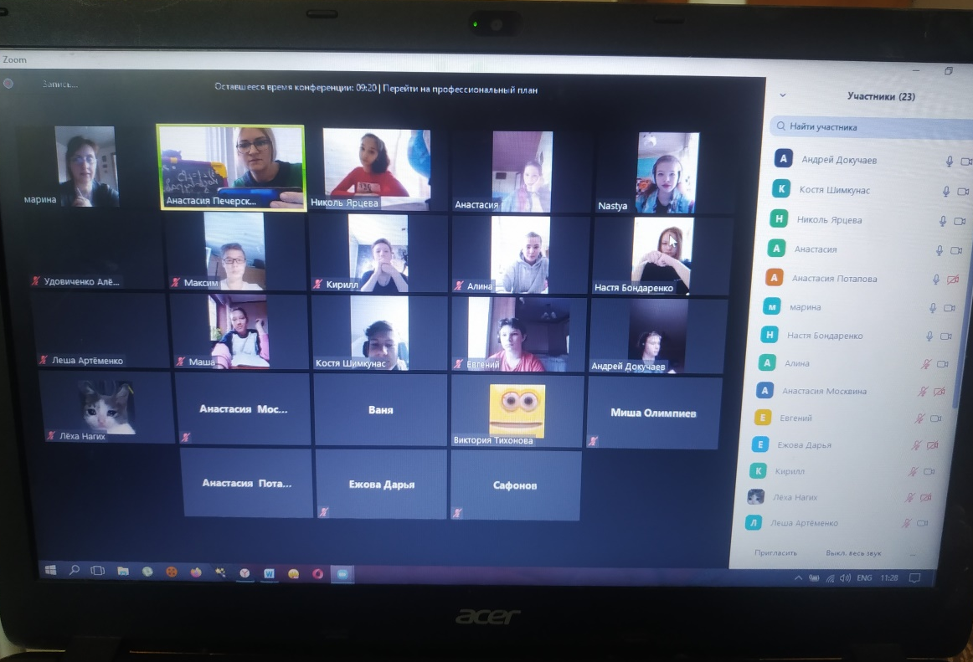

4. Работы учеников проверяла на компьютере с помощью графического редактора
\
5. Аудио учебно-информационные материалы.
Видео уроки на платформе Российская электронная школа, с последующим тестированием по просмотренному материалу. Но к сожалению, не все видео уроки соответствуют материалу учебника. (Мерзляк? Колягин и др.), поэтому приходилось самой записывать видео лекцию по некоторым темам.

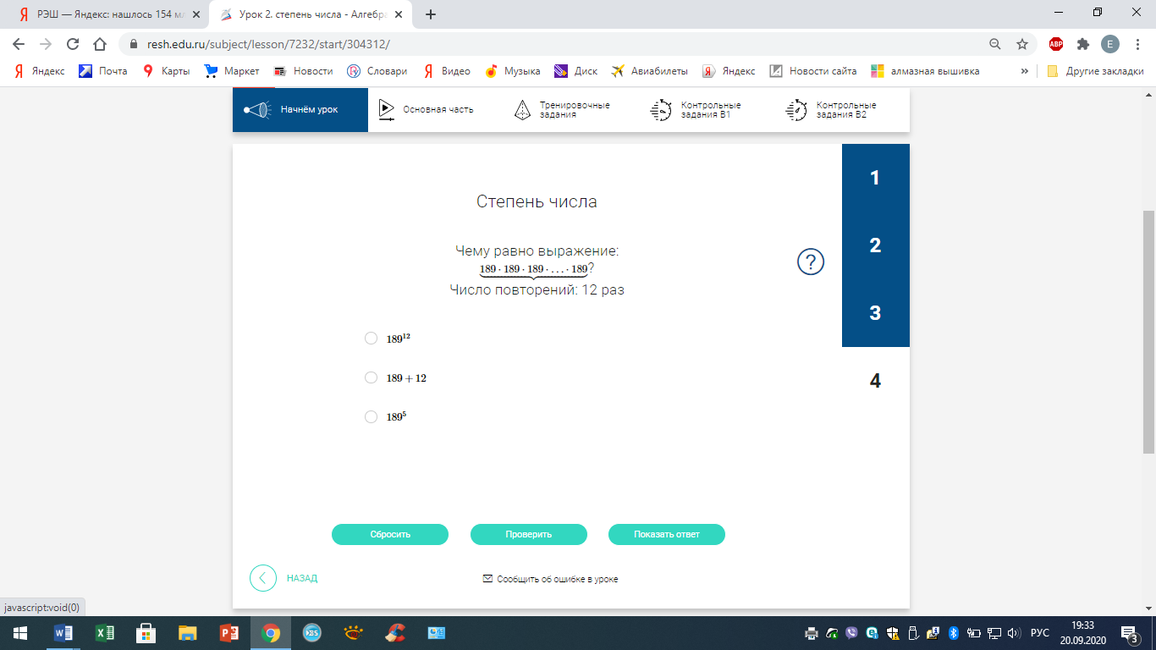

6. Создание проверочных работ на платформе Учи.ру, с предварительным просмотром теоретического материала. Также данная платформа позволяла проводит видео уроки в режиме онлайн
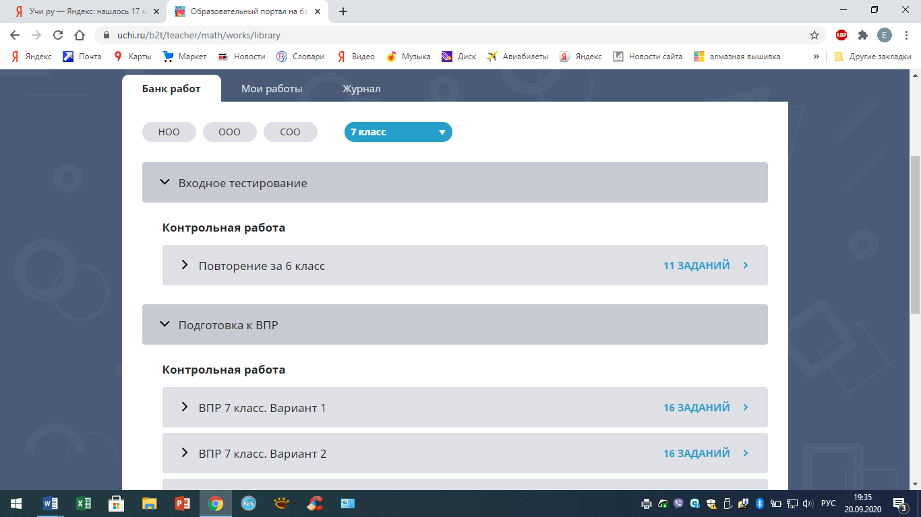

Проверка знаний на платформе Якласс с возможностью выбора заданий педагогом для формирования проверочной работы с автоматической проверкой. И обучающиеся и их родители могли сразу увидеть процент выполнения работы.
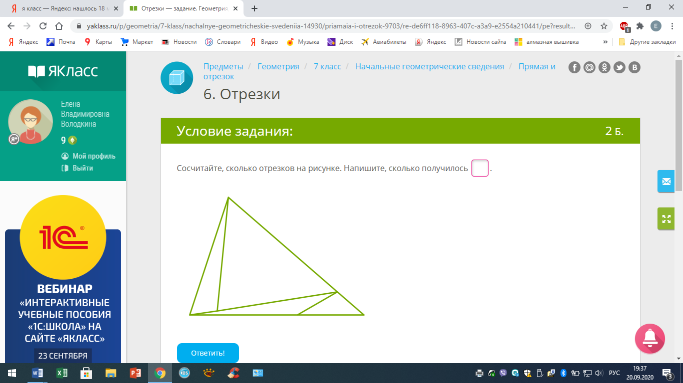
Тестирование по темам на платформе OnlineTestPad. Программа предлагает многообразие тестов по различным темам. Мною были проведены текущие контрольные работы в разных классах на данной платформе. И тут хочется отметить некоторые минусы: на мой взгляд в некоторых тестах предлагаемая шкала оценивания была занижена (за 75% ставилась оценка 5); большинство тестов рассчитаны на среднего ученика, а для мотивированных учеников тесты отсутствуют.
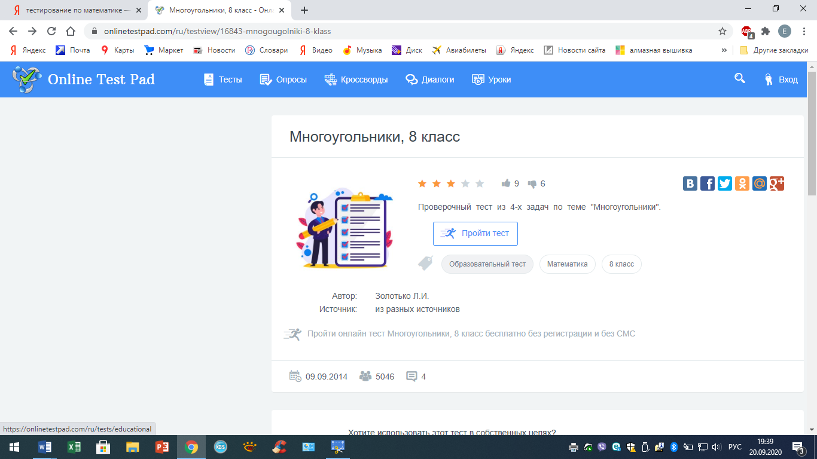
Многообразие платформ позволяет использовать различные ресурсы. Ниже приведены некоторые из них.

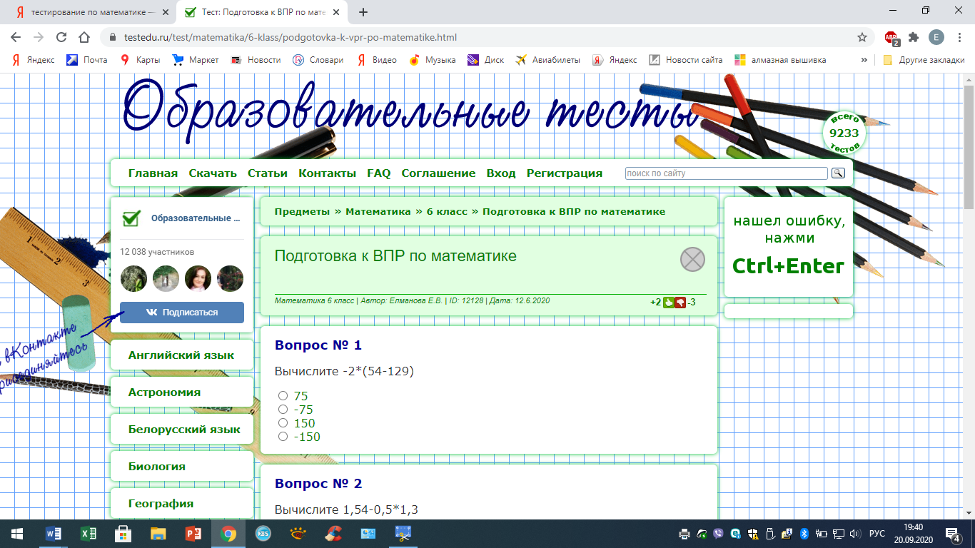

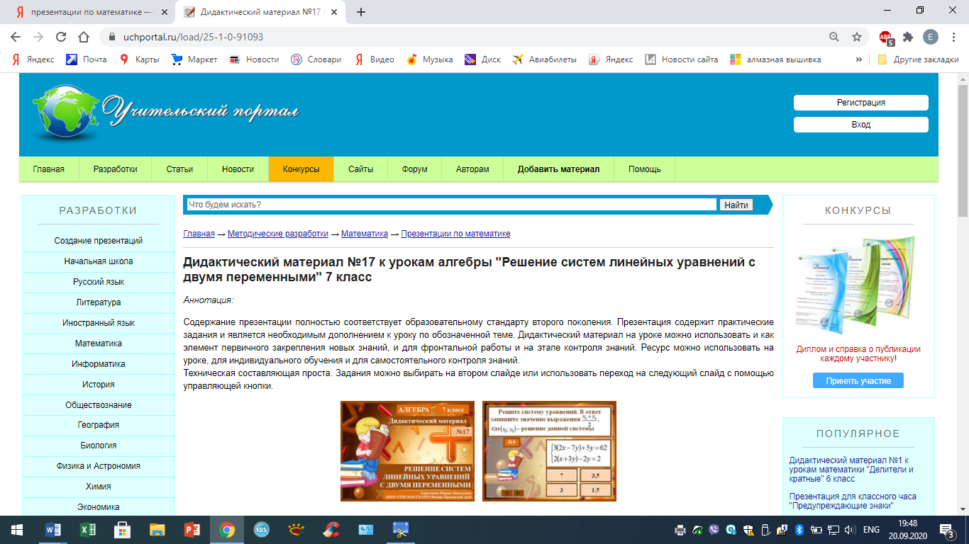
Я зарегистрировалась и использую ресурс Веб-портала Сдам ГИА и Решу ОГЭ
(адрес: https://math-oge.sdamgia.ru/, https://math-ege.sdamgia.ru/), в котором применяются многие элементы технологии дистанционного обучения. Открытая образовательная платформа этого сайта предоставляет возможность: он- и офф- лайн сопровождения учебного процесса со стороны сетевых учителей, проведения индивидуальной и групповой рефлексии учебной деятельности при поддержке педагогов-кураторов, открытого и конфиденциального взаимодействия с родителями учащихся, наблюдения за ходом учебного процесса и его корректировки. Комплексная система оценивания достижений учащихся базируется на принципе учета их индивидуальных способностей и приоритетов и создает ситуацию успешности для учащихся.
У учителя всегда есть возможность создавать тематические тесты, контрольные работы, домашние задания различного уровня сложности, в зависимости от подготовленности каждого обучаемого. Тщательно выбирая задания, мы создаем ситуацию успеха даже у самого «слабого» ученика. При выполнении задания, учащиеся могут получать консультацию своего учителя через Интернет; использовать справочные материалы и видео уроки. Кроме этого, накануне урока, проверяя дистанционно выполненное задание, я могу не только оценить работу каждого ученика, что очень важно, но и проанализировать общую ситуацию с усвоением материала в данном классе и при необходимости внести корректировки в план урока. Это позволяет более эффективно контролировать процесс обучения. Составленные мною работы соответствуют уровню учащихся 9-11 классов.
Положительными моментами дистанционной формы контроля являются:
обучающийся получает независимую оценку; работа ученика может продолжаться в связи с карантином (эпидемия Гриппа); температурным режимом (понижение температуры);
облегчается работа учителя (при составлении и проверке тестов);
учащийся повышает уровень знаний по данной теме;
учащийся отрабатывает умения и навыки по данной теме.
На мой взгляд, дистанционное обучение позволяет учащимся работать по индивидуальным планам, имея при этом возможность консультаций со стороны учителя, а также позволяет совершенствовать навыки использования современных прогрессивных средств, а самое главное – осуществить подготовку к успешной сдаче ЕГЭ и ГИА по математике. Нельзя забывать о важности дистанционно обучения при инклюзивном и домашнем обучении. Кроме того, надо помнить, что дистанционное обучение — это не панацея, а хороший десерт. Не надо злоупотреблять им и заставлять всех этим заниматься.

Приложение. Интернет-ресурсы для учителя математики
Название ресурса | Ссылка
Российская Электронная Школа | https://resh.edu.ru/
Якласс | https://www.yaklass.ru/
Учи.ру | https://uchi.ru/
Учительский портал | https://www.uchportal.ru/load/23
OnlinTestPad | https://onlinetestpad.com/
Образовательные тесты | https://testedu.ru/test/matematika/
Математическая гимнастика | http://mat-game.narod.ru
Московский центр непрерывного математического образования | http://www.mccme.ru
Информационно-поисковая система "Задачи" | http://zadachi.mccme.ru
ГИА | http://ege.yandex.ru/
Pedsovet.su | https://pedsovet.su/matem
Школьный помощник | http://school-assistant.ru/
Школьная математика | http://math-prosto.ru/index.php
Единая коллекция цифровых образовательных ресурсов (Единая коллекция ЦОР) | http://school-ollection.edu.ru/
Образовательный портал InternetUrok.ru | http://interneturok.ru/ru
Материалы из школьного курса математики, исторический материал, математически е игры, фокусы и много интересного. | http://free-math.ru/
Онлайн тесты по математике | http://math-test.ru/
Тестирование | http://www.metaschool.ru/test.php
Единая коллекция цифровых образовательных ресурсов | http://school-collection.edu.ru/catalog/

